Италијански језик
Наставна јединица за VII разред од 25. до 29. маја: Спортови (it. Gli sport)

- Повежи спортске реквизите са одговарајућим спортовима у којима се користе.
- Препиши спортске реквизите у свеску, мемориши их и репродукуј./ Усмери пажњу на њих и покажи их на налог.
- Упиши у табелу/ исеци и разврстај спортове у три групе, да разликујеш:
а) спортове са лоптом (it. sport con la palla),
б) спортове на води (it. sport acquatici) и
в) остале спортове (it. altri sport).
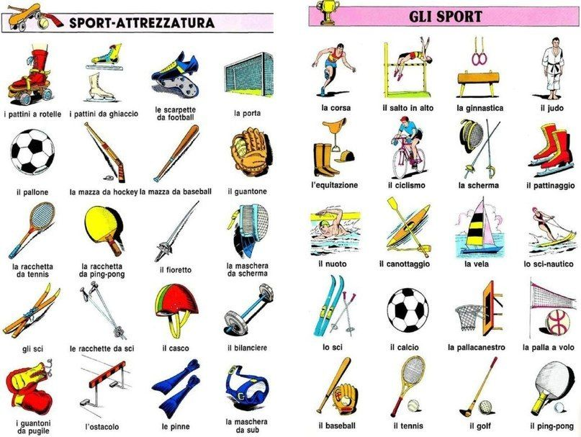

SPORT CON LA PALLA | SPORT ACQUATICI | ALTRI SPORT

